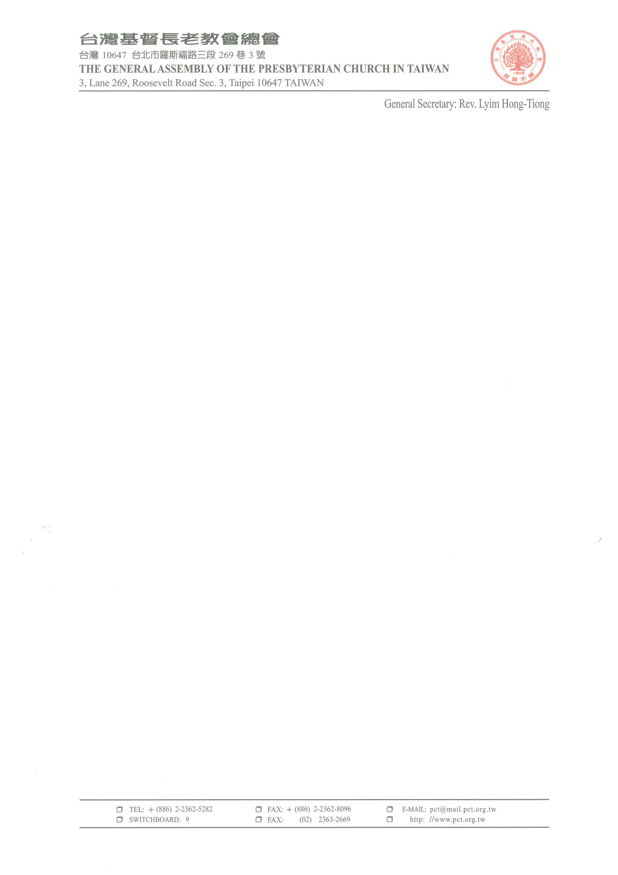  台灣基督  長老教會 | 總會常置委員會 函

主 後2020年3月30日
台基長（64）總常字第088號
受文者：總會所屬各中會/族群區會、各機構、總會正副議長、正副書記、會計、
總會專任總幹事、助理總幹事、幹事、中會/族群區會專任總幹事及北部大會
主 旨：謹函通知台灣基督長老教會第65屆總會通常議會日期、地點、
時間表調整事宜。
說 明：一、依據第64屆總會常置委員會2020年3月24日第6次會議議案一之決議辦理。
二、第65屆總會通常議會舉辦日期及地點：
時間：2020年6月16-17日(二~三)
地點：彰化溪州公園產業陳列館
彰化縣溪州鄉中央路三段138號，04-8899812
三、第64屆法案討論會取消舉行。
四、檢附第65屆總會通常議會通知書及時間表。
五、若6月疫情尚未舒緩，再由總會事務所因應小組與總會幹部會議討論應變方式。
六、特此函知。

敬 頌
主恩永偕！
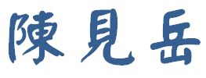
總 會 議 長
台灣基督長老教會 第65屆總會通常議會 通知書

茲依下記召開本教會第65屆總會通常議會：
一、 時間：主後2020年6月16～17日（禮拜二～三）
二、 地點：彰化溪州公園產業陳列館
地址：彰化縣溪州鄉中央路三段138號，電話：(04)8899812
三、 宣教總目標：「使教會成為盼望的記號」
2020～2021－年度主題：「釘根本地實踐愛 結連普世行公義」
經文：舊約/彌迦書六：8
新約/以弗所書四：2～3
四、報名：
1. 保持原報名議員名單為主，因疫情關係不接受增加報名人數，僅接受更換人員及取消。各單位已報名之原議員資料，會再以電子檔寄出，請各單位再次確認出席議員，若有更正，請註明被更換者之姓名及各項資料，無論調整與否，務必於2020年5月1日前以Word 檔形式 E-mail至iyu0930@mail.pct.org.tw 或 傳真至02-2362-8096 後，請撥電話：02-2362-5282 轉264 Iyu Lekal高佩諭姊妹，確認是否收到報名資料。
2. 因應疫情簡化議會天數，故取消分組報告及設立攤位，鼓勵各單位，若原代表僅負責報告、設攤、或參議員等，建議可以取消報名，進行退費。
3. 報名費調整減收、及取消報名之退費，於議會結束後再撥發原單位。
4. 為配合防疫，請確認報名者於參會前14天內(6/2-6/15)不得有出國旅遊史、及搭機等。並因需提前彙整參會之固定名單，名單調整後不再接受更換名單或當天臨時報名。若與會前有發燒及呼吸道相關疾病者，僅接受請假，無法更換參會人員。
5. 因應防疫措施，會議當天須攜帶健保卡，以進行旅遊史及就醫史等之確認，並報到時將為所有人員量測體溫，且當日不開放現場旁聽。
五、已登記「住宿」及「交通接送」注意事項：
說明：
1. 第65屆總會通常議會原訂日期4月21日-24日，住宿收費三晚。
2. 經64屆第6次總委會決議，日期更改於6月16日-17日，住宿日期6月16日，收費一晚。
調整：
1. 住宿日：6月16日晚 (原住三晚更改為住一晚)。
2. 交通費：每人200元 (原收費500元)。
3. 住宿飯店：照原分配之飯店。
4. 若住宿名單（總人數、性別）有更動、交通人數變動、加訂6月17日住宿一晚，請以中會/族群區會為單位與住宿組聯絡：
(1) E-Mail：chengkoan@mail.pct.org.tw
(2) 電話：(02)2362-5282轉257 王靜觀姊妹
5. 退費事宜：
(1) 住宿費：已繳住宿三晚費用，待人數與房間數確認後，扣除住宿一晚費用，退還給原繳費單位。
(2) 交通費：已繳付交通費500元(每人)，待人數確認後，扣除200元(每人)，退還給原繳費單位。
六、為了議員的健康及保護環境生態，大會不提供筷子、杯子，請議員自行預備。
七、請議員自行預備口罩。
八、原訂之健檢服務取消。
九、本屆通常議會籌備會各組組長、助理名單如下：(敬稱省略)
組別/職稱 | 組長 | 副組長 | 助理 | 分 機
總幹事 | 林芳仲 | ------- | 黃雅雯 | 261
執行幹事 | Sudu Tada | 陳義明 | Iwan Hosi | 252
資料組 | 鄭英兒 | 楊伯威 | 趙莉珍 | 471
報名/報到組 | Eleng Tjaljimaraw | 陳澤胤 | Iyu Lekal | 264
節目暨 | 連嫦美 | 蔡南信 | 蔡孟潔 | 250
場地組 | 李信仁 | 林偉聯 | 王永宏 | 510
總務暨  財務組 | 白哲宏 | ------- | 庶務：徐志忠  財務：王思婷 | 220  230
膳食組 | 林恩增 | 李佳民 | 王裕珣 | 231
住宿組 | 李位鼎 | 賴德卿 | 王靜觀 | 257
來賓接待組 | 連振翔 | 林宛柔 | ------- | 265
新聞公關組 | 陳義明 |  | 林佳靜 | 262
資訊/攝影組 | 盧啟明 | 施竣賀 | 陳怡婷 | 372

第65屆總會通常議會 時間表

日期：2020/6/16-17(二~三)
地點：彰化溪州公園產業陳列館
6月15日（一） | 6月16日（二） | 6月17日（三）
 | 銓衡委員會（續） | 08:50 祈禱會
 | 銓衡委員會（續） | 09:00 全體議事（三）  全體報告(總委會、總幹事)
 | 銓衡委員會（續） | 10:30 茶點/交誼
 | 銓衡委員會（續） | 11:00 全體議事（四）  一般議案、審議收支決預算
 | 12:00報到 | 12:30 照相 午餐/休息
 | 13:30 開會禮拜  主理：64屆總會議長 | 13:30 全體議事（五）  銓衡
銓衡委員會 | 14:10 休息 | 15:00 茶點/交誼
銓衡委員會 | 14:30 全體議事（一）  組織：選舉、就任  正副議長、正副書記、會計 | 15:30 全體議事（六）  簿冊檢查報告  議定下屆時間、地點  點在場議員人數  確定議事錄
銓衡委員會 | 17:00 全體議事（二）  選舉下屆總幹事  人事案、法案 | 15:50 閉會禮拜  主理：65屆總會議長
18:30 晚餐 | 18:30 晚餐 | (晚餐代金)

